ĐỀ SỐ 4
Câu 1. Khi nói về doa động cơ tắt dần của một vật, phát biểu nào sau đây là đúng?
- Lực cản của môi trường tác dụng lên vật càng nhỏ thì dao động tắt dần càng nhanh.
- Cơ năng của vật không thay đổi theo thời gian.
- Động năng của vật biến thiên theo hàm bậc nhất của thời gian.
- Biên độ dao động của vật giảm dần theo thời gian.
Câu 2. Dao động của con lắc đồng hồ là
- Dao động cưỡng bức. B. Dao động tắt dần
C. Dao động điện từ. D. Dao động duy trì.
Câu 3. Khi đưa một con lắc đơn lên cao theo phương thẳng đứng (coi chiều dài của con lắc không đổi) thì tần số dao động điều hòa của nó sẽ
- Giảm vì gia tốc trọng trường giảm theo độ cao.
- Tăng vì chu kì dao động điều hòa của nó giảm.
- Tăng vì tần số dao động điều hòa của nó tỉ lệ nghịch với gia tốc trọng trường.
- Không đổi vì chu kì dao động điều gòa của nó không phụ thuộc vào gia tốc trọng trường.
Câu 4. Phát biểu nào sau đây là sai khi nói về dao động cơ học?
- Hiện tượng cộng hưởng (sự cộng hưởng) xảy ra khi có tần số của ngoại lực điều hòa bằng tần số dao động riêng của hệ.
- Biên độ dao động cưỡng bức của một hệ cơ học khi xảy ra hiện tượng cộng hưởng (sự cộng hưởng) không phụ thuộc vào lực cản của môi trường.
- Tần số dao động cưỡng bức của một hệ cơ học bằng tần số của ngoại lực điều hòa tác dụng lên hệ ấy.
- Tần số dao động tự do của một hệ cơ học là tần số dao động riêng của hệ đó.
Câu 5. Khi nói về dao động cơ, phát biểu nào sau đây là đúng?
- Dao động của con lắc đồng hồ là dao động duy trì.
- Dao động cưỡng bức có biên độ không phụ thuộc vào biên độ của lực cưỡng bức.
- Dao động cưỡng bức có biên độ không đổi và có tần số bằng tần số của lực cưỡng bức.
- Dao động tắt dần có biên độ giảm dần theo thời gian.
Câu 6. Một con lắc lò xo có tần số dao động riêng là chịu tác dụng của ngoại lực cưỡng bức Dao động cưỡng bức của con lắc có tần số là
- B. C. D.
Câu 7. Tại một nơi có gia tốc trọng trường g, con lắc đơn có chiều dài dây treo dao động điều hòa với chu kì T, con lắc đơn có chiều dài dây treo dao động điều hòa với chu kì
- T/16. B. 2T. C. 4T. D. T/4.
Câu 8. Một vật dao động điều hòa mà đồ thị phụ thuộc thời gian của li độ có dạng như hình vẽ sau. Gia tốc cực đại của vật này là
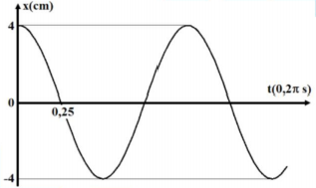
- 200cm/s². B. 50cm/s². C. 400cm/s². D. 2cm/s².
Câu 9. Một chất điểm dao động điều hòa trên trục Ox mà đồ thị phụ thuộc thời gian của li độ có dạng như hình vẽ. Tại thời điểm t = 2,125s, vận tốc của chất điểm này có giá trị bằng
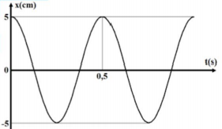
- 5cm/s. B. cm/s. C. cm/s. D. 0cm/s.
Câu 10. Tại một nơi trên Trái Đất có gia tốc rơi tự do g, một con lắc đơn mà dây treo dài đang dao động điều hòa. Thời gian ngắn nhất để vật nhỏ của con lắc đơn đi từ vị trí biên về vị trí cân bằng là
- B. C. D.
Câu 11. Một con lắc lò xo gồm viên bi nhỏ khối lượng m và lò xo khối lượng không đáng kể có độ cứng 20N/m. Con lắc lò xo dao động cưỡng bức dưới tác dụng của ngoại lực tuần hoàn có tần số góc Biết biên độ của ngoại lực tuần hoàn này không đổi. Khi thay đổi thì biên độ của viên bi thay đổi và khi thì biên độ dao động của viên bi đạt giá trị cực đại. Khối lượng m của viên bi bằng
- 200gam. B. 20gam. C. 120gam. D. 100gam.
Câu 12. Chất điểm có khối lượng m₁ = 500gam dao động điều hòa quanh vị trí cân bằng của nó với phương trình dao động (cm). Chất điểm có khối lượng m₂ = 100 gam dao động điều hòa quanh vị trí cân bằng của nó với phương trình dao động (cm). Tỉ số cơ năng trong quá trình dao động điều hòa của chất điểm m₁ so với m₂ bằng
- 1/2. B. 2. C. 5. D. 1/5.
Câu 13. Một vật nhỏ khối lượng 100g dao động điều hòa với chu kì 0,2s và cơ năng là 0,18J (mốc thế năng tại vị trí cân bằng); lấy Tại li độ 4,5cm, tỉ số thế năng và động năng là
- 9/7. B. 7/9. C. 3/2. D. 2/3.
Câu 14. Một chất điểm dao động điều hòa với biên độ A và chu kì T. Tại thời điểm t = 0, vật cách vị trí cân bằng một khoảng là b (với 0 < b < A), sau đó dù đi theo chiều dương hay chiều âm thì cứ sau khoảng thời gian ngắn nhất là vật lại cách vị trí cân bằng một khoảng đúng bằng b. Chọn phương án đúng
- = T/2. B. C. = T/3. D. b = A/2.
Câu 15. Một vật dao động điều hòa với đồ thị phụ thuộc thời gian của li độ như hình vẽ. Quãng đường vật đi được trong 4s là
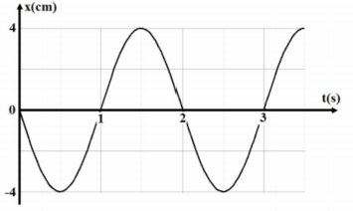
- 64cm. B. 16cm. C. 32cm. D. 8cm.
Câu 16. Vật nhỏ của một con lắc lò xo dao động điều hòa theo phương ngang, mốc thế năng tại vị trí cân bằng. Khi gia tốc của vật có độ lớn bằng một phần ba độ lớn gia tốc cực đại thì tỉ số động năng và thế năng của vật là
- 0,125. B. 3. C. 8. D. 0,25.
Câu 17. Một vật nhỏ thực hiện dao động điều hòa mà đồ thị phụ thuộc thời gian của li độ như hình vẽ. Động năng của vật đó biến thiên với chu kì bằng
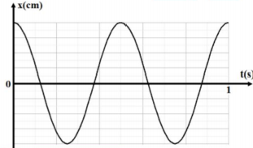
- 1,00s. B. 1,50s. C. 0,50s. D. 0,25s.
Câu 18. Một chất điểm dao động điều hòa mà đồ thị phụ thuộc thời gian của li độ có dạng như hình vẽ. Trong một giây đầu tiên từ thời điểm t = 0, chất điểm đi qua vị trí có li độ x = +1cm
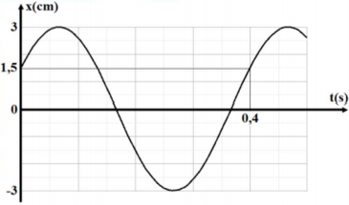
- 7 lần. B. 6 lần. C. 4 lần. D. 5 lần.
Câu 19. Một con lắc lò xo dao động điều hòa. Biết lò xo có độ cứng 36N/m và vật nhỏ có khối lượng 100g. Lấy Động năng của con lắc biến thiên theo thời gian với tần số
- 6Hz. B. 3Hz. C. 12Hz. D. 1Hz.
Câu 20. Một con lắc lò xo có khối lượng vật nhỏ là 50g. Con lắc dao động điều hòa theo một trục cố định nằm ngang với phương trình Cứ sau khoảng thời gian 0,05s thì thế năng của vậy lại bằng 0. Lấy Lò xo của con lắc có độ cứng bằng
- 50N/m. B. 100N/m. C. 25N/m. D. 200N/m.
Câu 21. Một vật dao động điều hòa có độ lớn vận tốc cực đại là cm/s. Tốc độ trung bình của vật trong một chu kì dao động là
- 20cm/s. B. 10cm/s. C. 0. D. 15cm/s.
Câu 22. Tại nơi có gia tốc trọng trường 9,8cm/s², một con lắc đơn và một con lắc lò xo nằm ngang dao động điều hòa cùng tần số. Biết con lắc đơn có chiều dài 49cm và con lắc lò xo có độ cứng 10N/m. Khối lượng vật nhỏ của con lắc lò xo là
- 0,125kg. B. 0,750kg. C. 0,500kg. D. 0,250kg.
Câu 23. Một vật nhỏ khối lượng M = 0,6kg, gắn trên một lò xo nhẹ thẳng đứng có độ cứng 200(N/m), đầu dưới của lò xo gắn cố định. Một vật nhỏ có khối lượng m = 0,2kg rơi tự do từ độ cao h = 0,06m xuống va chạm mềm với M. Sau va chạm, hai vật dính vào nhau cùng dao động điều hòa theo phương thẳng đứng trùng với trục của lò xo. Lấy gia tốc trọng trường g = 10(m/s²). Biên độ dao động là
- 1,5cm. B. 2cm. C. 1cm. D. 1,2cm.
Câu 24. Một con lắc lò xo có vật nặng với khối lượng m = 100g và lò xo có độ cứng k = 10N.m đang dao động điều hòa với biên độ 2cm. Trong mỗi chu kì dao động, thời gian mà vật nặng cách vị trí cân bằng lớn hơn 1cm là bao nhiêu
- 0,32s. B. 0,22s. C. 0,42s. D. 0,52s.
Câu 25. Một vật dao động điều hòa từ điểm M trên quỹ đạo đi 9cm thì đến biên. Trong 0,35 chu kì tiếp theo đi được 9cm. Tính biên độ dao động
- 15cm. B. 5,685cm. C. 16cm. D. 5,668cm.
Câu 26. Một lò xo nhẹ có độ cứng 120N/m được kéo căng theo phương nằm ngang và hai đầu gắn cố đinh vào điểm chính giữa của lò xo. Kích thích để m dao động nhỏ theo trục Ox trùng với trục của lò xo. Gốc O ở vị trí cân bằng chiều dương từ A đến B. Tính độ lớn lực tác dụng vào A khi m có li độ 3cm.
- 19,2N. B. 3,6N. C. 9,6N. D. 2,4N.
Câu 27. Con lắc lò xo gồm vật có khối lượng m gắn vào lò xo có độ cứng k đặt nằm ngang dao động điều hòa, mốc thế năng ở vị trí cân bằng, khi thế năng bằng 1/3 động năng thì lực đàn hồi tác dụng lên vật có độ lớn bằng
- Một nửa lực đàn hồi cực đại. B. 1/3 lực đàn hồi cực đại.
C. 1/4 lực đàn hồi cực đại. D. 2/3 lực đàn hồi cực đại.
Câu 28. Một con lắc đơn treo vào một thang máy thẳng đứng. Khi thang máy đứng yên thì con lắc dao động với chu kì 1s, khi thang máy chuyển động thì con lắc dao động với chu kì 0,96s. Thang máy chuyển động
- Nhanh dần đều đi lên. B. Nhanh dần đều đi xuống.
C. Chậm dần đều đi lên. D. Thẳng đều.
Câu 29. Một vật điều hòa có chu kì T = 1s. Tại một thời điểm cách vị trí cân bằng 8cm, sau đó 0,5s vật có tốc độ cm/s. Tìm biên độ
- 10cm. B. 8cm. C. 14cm. D. cm.
Câu 30. Một con lắc đơn dao động điều hòa với biên độ dài A. Khi nó đi qua vị trí cân bằng thì điểm I của sợi dây được giữ lại và sau đó tiếp tục dao động điều hòa với chiều dài sợi dây chỉ bằng 1/4 lúc đầu. Biên độ dao động đó là
- 0,5A. B. C. D. 0,25A.
Câu 31. Kết luận nào sau đây là sai? Một con lắc đơn đnag dao động xung quanh một điểm treo cố định, khi chuyển động qua vị trí cân bằng
- Tốc độ cực đại. B. li độ bằng 0.
C. Gia tốc bằng 0. D. Lực căng dây lớn nhất.
Câu 32. Một con lăc đơn treo vào đầu một sợi dây mảnh bằng kim loại, vật nặng có khối lượng riêng D. Khi dao động nhỏ trong bính chân không thì chu kì dao động là T. Bỏ qua mọi ma sát, khi dao động nhỏ trong một chất khí có khối lượng riêng thì chu kì dao động là
- B. C. D.
Câu 33. Một toa xe trượt không ma sát trên một đường dốc xuống dưới, góc nghiêng của dốc so với mặt phẳng nằm ngang là Lấy gia tốc trọng trường g = 10m/s². Treo lên trần toa xe một con lắc đơn gồm dây treo dài 1(m) nối với một quả cầu nhỏ. Trong thời gian xe trượt xuống, chu kì dao động nhỏ của con lắc đơn là
- 1,6s. B. 1,9s. C. 2,135s. D. 1,61s.
Câu 34. Một con lắc lò xo đnag dao động tắt dần với cơ năng ban đầu của nó là 8J, sau ba chu kì đầu tiên biên độ của nó giảm đi 10%. Phần cơ năng chuyển thành nhiệt sau khoảng thời gian đó là
- 6,3J. B. 7,2J. C. 1,52J. D. 2,7J.
Câu 35. Gọi M,N,I là các điểm trên một lò xo nhẹ, được treo thẳng đứng ở điểm O cố định. Khi lò xo có chiều dài tự nhiên thì OM = MN = NI = 10cm. Gắn vật nhỏ vào đầu dưới I của lò xo và kích thích để vật dao động điều hòa theo phương thẳng đứng. Trong quá trình dao động, tỉ số độ lớn lực kéo lớn nhất và độ lớn lực kéo nhỏ nhất tác dụng lên O bằng 18/7, lò xo dãn đều, khoảng cách lớn nhất giữa hai điểm M và N là 13cm. Lấy g = Vật dao động với tần số
- 2,9Hz. B. 2,5Hz. C. 3,5Hz. D. 2,0Hz.
Câu 36. Một lò xo có chiều dài tự nhiên 20cm, độ cứng 20N/m gắn lò xo trên thanh nhẹ OA nằm ngang, một đầu lò xo gắn với O, đầu còn lại gắn quả cầu có khối lượng m = 200g sao cho quả cầu có thể chuyển động không ma sát trên thanh ngang OA. Cho thanh quay trong đều xung quanh trục thẳng đứng đi qua O thì chiều dài của lò xo lúc này là 25cm. Trong 14s thành OA quay được số vòng gần giá trị nào sau đây
- 30. B. 10. C. 22. D. 7.
Câu 37. Một lò xo có k = 100N/m, vật nặng có khối lượng 1kg được treo thẳng đứng, vật được đặt trên một giá đỡ D. Ban đầu giá đứng yên và lò xo dãn 1cm. Cho giá chuyển động xuống dưới với a = 1m/s², sau khi rời khỏi giá vật dao động với biên độ
- 6,08cm. B. 4,1cm. C. 5,74cm. D. 11,49cm.
Câu 38. Hai chất điểm dao động điều hòa trên hai đường thẳng song song rất gần nhau, vị trí cân bằng trùng tại gốc tọa độ O với phương trình lần lượt là (cm) và (cm). Tại thời điểm khoảng cách giữa hai chất điểm lớn nhất, vận tốc tương đối của chất điểm 1 so với chất điểm 2 là
- B. C. D. 0(cm/s).
Câu 39. Hai dao động điều hòa cùng phương, cùng tần số, biên độ dao động thứ nhất A₁ = 10cm. Khi x₁ = -5cm thì li độ tổng hợp x = - 2cm. Khi x₂ = 0 thì x = cm. Độ lệch pha của dao động của hai dao động nhỏ hơn Tính biên độ dao động tổng hợp.
- 14cm. B. 20cm. C. cm. D. cm.
Câu 40. Một con lắc lò xo gồm vật nhỏ có khối lượng 100g và lò xo có độ cứng 40N/m được đặt trên mặt phẳng nằm ngang không ma sát. Vật nhỏ đang nằm yên ở vị trí cân bằng. Tại t = 0, tác dụng lực F = 3N lên vật nhỏ (hình vẽ) cho con lắc dao động điều hòa đến thời điểm t = s thì ngừng tác dụng lực F. Dao động điều hòa của con lắc sau khi không còn lực F tác dụng có giá trị biên độ gần giá trị nào sau đây
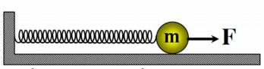
- 9cm. B. 7cm. C. 5cm. D. 11cm.

HƯỚNG DẪN GIẢI
1 - D | 2 - D | 3 - A | 4 - B | 5 - B | 6 - D | 7 - D | 8 - C | 9 - C | 10 - C
11 - A | 12 - C | 13 - A | 14 - B | 15 - C | 16 - C | 17 - D | 18 - D | 19 - A | 20 - D
21 - A | 22 - C | 23 - B | 24 - C | 25 - D | 26 - A | 27 - A | 28 - A | 29 - D | 30 - A
31 - C | 32 - B | 33 - C | 34 - C | 35 - D | 36 - B | 37 - B | 38 - D | 39 - A | 40 - D

Câu 1. Chọn D.
Trong dao động tắt dần, biên độ và cơ năng của vật giảm dần theo thời gian.
Câu 2. Chọn D.
Dao động của con lắc đồng hồ là dao động duy trì.
Câu 3. Chọn A.
Vì sẽ giảm khi h tăng nên giảm.
Câu 4. Chọn B.
Biên độ dao động luôn luôn phụ thuộc vào lực ma sát.
Câu 5. Chọn B.
Với dao động cưỡng bức, biên độ phụ thuộc vào: biên độ của lực cưỡng bức, ma sát môi trường, độ chênh lệch tần số cưỡng bức và tần số dao động riêng.
Câu 6. Chọn D.
Tần số dao động cưỡng bức bằng tần số của ngoại lực.
Câu 7. Chọn D.
Từ
Câu 8. Chọn C.
Từ đồ thị suy ra: A = 4cm và T = s.
Gia tốc cực đại
Câu 9. Chọn C.
Từ đồ thị suy ra:
Vận tốc: Thay số:
Câu 10. Chọn C.
Thời gian đi từ vị trí biên đến vị trí cân bằng là
Câu 11. Chọn A.
Khi cộng hưởng thì tần số của lực cưỡng bức bằng tần số dao động riêng.
Câu 12. Chọn C.
Từ
Câu 13. Chọn A.
Từ:
Khi:
Câu 14. Chọn B.
Cứ sau khoảng thời gian ngắn nhất T/4 vật lại cách vị trí cân bằng
Câu 15. Chọn C.
Vì t = 4s = 2T nên S = 2.4A = 32 (cm).
Câu 16. Chọn C.
Từ:
Câu 17. Chọn D.
Từ đồ thị suy ra: T = 0,5s.
Động năng biến thiên với chu kì
Câu 18. Chọn D.
Từ đồ thị suy ra: T = 0,4s.
Cứ mỗi nửa chu kì, đường x = 2cm cắt đồ thị tại 1 điểm mà t = 1s = 5.0,2 = 5.T/2 nên sẽ cắt đồ thị tai 5 điểm.
Câu 19. Chọn A.
Động năng biến thiên với tần số
Câu 20. Chọn D.
Khoảng thời gian hai lần liên tiếp thế năng bằng 0 là T/2 = 0,05 hay
Câu 21. Chọn A.
Tốc độ trung bình của vật trong một chu kì dao động:
Câu 22. Chọn C.
Từ:
Câu 23. Chọn B.
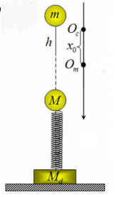
Tốc độ của m ngay trước va chạm:
Tốc độ của m + M ngay sau va chạm:
Vị trí cân bằng mới thấp hơn vị trí cân bằng cũ một đoạn là
Biên độ dao động:
Câu 24. Chọn C.
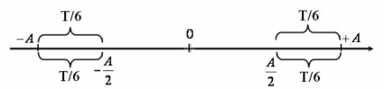
Trong mỗi chu kì dao động, thời gian mà vật nặng cách vị trí cân bằng lớn hơn 1cm là 4t₂. Mà t₂ = T/6 nên
Câu 25. Chọn D.
Vật dao động điều hòa từ điểm M đi một đoạn đường s (lúc này đi theo một chiều) thì đến biên và đi tiếp T/n (với T/4 < T/n < T/2) thì trở về M:
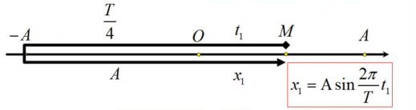
Áp dụng vào bài toán:
Câu 26. Chọn A.
Câu 27. Chọn A.
Câu 28. Chọn A.
hướng lên.
Câu 29. Chọn D.
Câu 30. Chọn A.
Câu 31. Chọn C.
Khi qua vị trí cân bằng gia tốc tiếp tuyến bằng 0 nhưng gia tốc hướng tâm khác 0. Vì vậy gia tốc toàn phần khác 0.
Câu 32. Chọn B.
Câu 33. Chọn C.
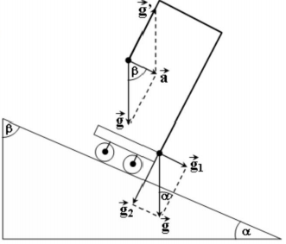
Khi ở vị trí cân bằng phương dây treo thẳng góc với mặt phẳng nghiêng nên gia tốc trọng trường hiệu dụng
Chu kì dao động nhỏ:
Câu 34. Chọn C.
Câu 35. Chọn D.
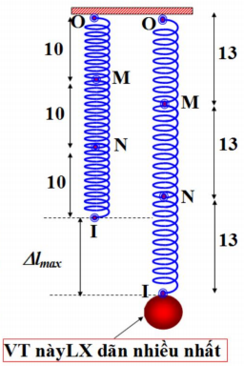
Độ dãn cực đại của lò xo:
Tỉ số lực:
Câu 36. Chọn B.
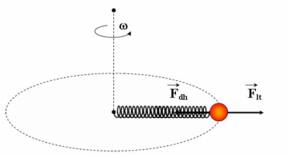
Độ dãn của lò xo:
Lực li tâm cân bằng với lực hướng tâm (chính là lực đàn hồi của lò xo ) nên
Góc quay được, số vòng quay được trong thời gian
Câu 37. Chọn B.
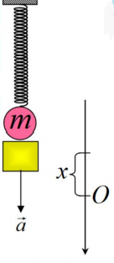
Ban đầu lò xo dãn
Viết phương trình động lực học cho vật:
Chiếu lên phương của trọng lực:
Khi vật rời giá đỡ thì N = 0 nên tính được độ dãn của lò xo lúc này là
Khi vật cân bằng lò xo dãn:
Tọa độ ban đầu và vận tốc ban đầu của dao động điều hòa là
Tần số góc
Câu 38. Chọn D.
Câu 39. Chọn A.
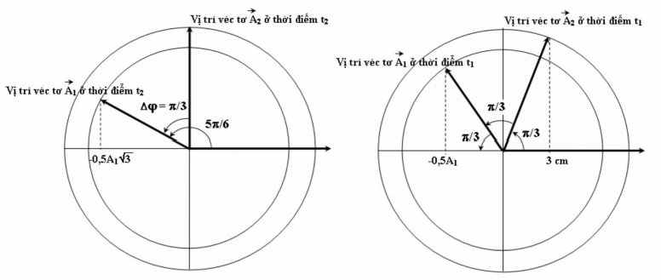
Ta luôn có: x = x₁ + x₂. Khi x₂ = 0 thì x = x₁ = cm =
Nghĩa là lúc này vecto A₂ hợp với trục hoành một góc và vecto A₁ hợp với chiều dương của trục hoành một góc Vậy x₁ sớm pha hơn x₂ là
Khi x₁ = -5cm = -A₁/2 thì vecto hợp với chiều dương của trục hoành một góc và x₂ = x – x₁ = -2 – (-5) = 3cm >0. Lúc này, hợp với chiều dương của trục hoành một góc nên x₂ =
Biên độ dao động tổng hợp:
Câu 40. Chọn D.
